# 3.propuesta

* 3.propuesta
  + Introducción
  + Titulo
  + Palabras clave
  + Resumen
  + Propuesta
  + Autor 1
  + Impacto
  + Introduccion
  + Conclusion
  + Agradecimientos
  + Apendice
  + Autor 2
  + Filial 1
  + Filial 2
  + Carta de Presentación
  + Acreditación de Experiencia
  + Documetación técnica
  + Alcance
  + Entregables
  + Metodología
  + Equipo de Trabajo
  + Generalidades
  + Valor
  + Condiciones

## Introducción

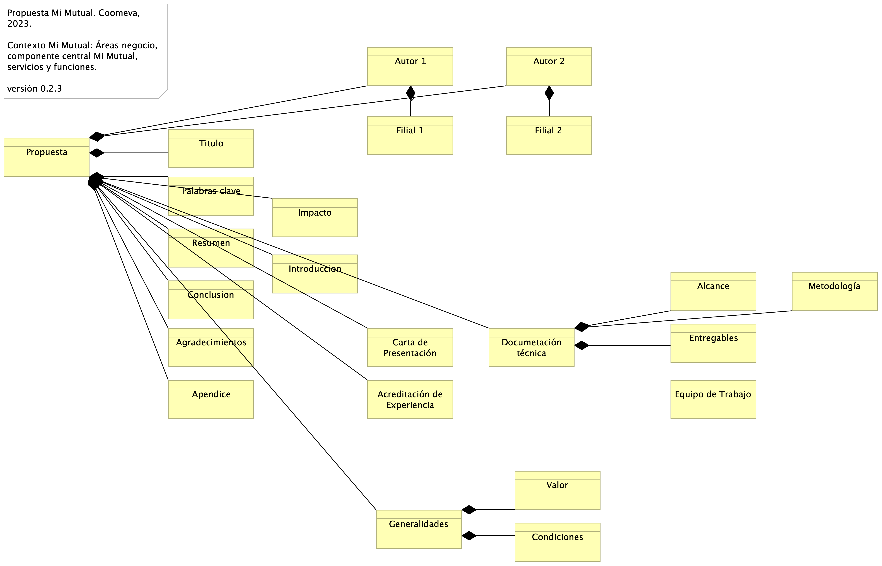

3.propuesta

El sistema principal de fondo Mi Mutual Central es la composición de las funciones de negocio de la Unidad de Solidaridad de Coomeva. Las funciones de negocio referidas, como Gestión Beneficiarios, Certificados, Gestión Beneficiarios, aparecen dentro del componente principal en la imagen.

Este entregable documenta los diferentes módulos y componentes que hacen parte de la estructura de una aplicación en Angular 12 y como es su interacción para conformar una arquitectura robusta y escalable para aplicaciones de gran tamaño.

Las librerías Spring Boot Security y Spring Boot Oauth2 proveen características de seguridad entre Vista (Angular 2) y Controlador. Estas son responsables de que únicamente permita el acceso si se está autenticado. Además, para realizar el proceso de autenticación se delega a la aplicación SISPRO (Coomeva) que funciona como un servidor de autenticación.

## Titulo

Unidad de Solidaridad y Seguros de la Cooperativa

## Palabras clave

MiMutual, Gestión de usuarios, Gestión reclamaciones

## Resumen

El sistema principal de fondo Mi Mutual Central es la composición de las funciones de negocio de la Unidad de Solidaridad de Coomeva. Las funciones de negocio referidas, como Gestión Beneficiarios, Certificados, Gestión Beneficiarios, aparecen dentro del componente principal en la imagen.

Este entregable documenta los diferentes módulos y componentes que hacen parte de la estructura de una aplicación en Angular 12 y como es su interacción para conformar una arquitectura robusta y escalable para aplicaciones de gran tamaño.

Las librerías Spring Boot Security y Spring Boot Oauth2 proveen características de seguridad entre Vista (Angular 2) y Controlador. Estas son responsables de que únicamente permita el acceso si se está autenticado. Además, para realizar el proceso de autenticación se delega a la aplicación SISPRO (Coomeva) que funciona como un servidor de autenticación.

## Propuesta

Mi Mutual. Coomeva, 2023.

Contexto Mi Mutual: Áreas negocio, componente central Mi Mutual, servicios y funciones.

versión 0.2.1

## Autor 1

Wong H.

## Impacto

1. Gestión de productos del fondo mutual y auxilio funerario que involucran a sus coberturas
2. Administración de la facturación y recaudo diario de los productos
3. Gestión de Reclamaciones (Indemnización): Permite realizar la gestión, seguimiento y pago o negación de las diferentes reclamaciones de acuerdo a las coberturas y los productos que se encuentren dentro del portafolio del Asociado.
4. Gestión de Beneficiarios: Permite administrar la información relacionada con los beneficiarios del Asociado, permitiendo ejecutar operaciones de consulta, inserción y modificación.
5. Gestión de Usuarios: Administración de la información relacionada con los usuarios del sistema. Este componente se comunica con el servicio unificado de autenticación y autorización que devuelve los permisos que un usuario posee sobre las opciones que proporciona el sistema.
6. Integración con otros sistemas para facilitar los procesos de vinculación, retiro, reactivación o fallecimiento de asociados.
7. Configuración o parametrización de factores para realizar los cálculos de las contribuciones de los asociados a la Cooperativa para cada uno de los productos adquiridos.

## Introduccion

Antes SIPAS, Mi Mutual es una aplicación web compuesta por distintos módulos de software con arreglo a todas las actividades necesarias que soportan la operación de los productos y servicios que ofrece la Unidad de Solidaridad y Seguros de la Cooperativa.

El despliegue es el evento que permite el inicio de las QA funcionales.

## Conclusion

1. Disponibilidad. Se requiere que el sistema esté disponible 7 X 24, el servicio prestado al cliente no se limita a horarios de oficina pues las compras pueden darse en cualquier momento
2. Escalabilidad. Se requiere que el sistema pueda llegar a atender hasta 1.000 clientes, para esto se requiere que el sistema se pueda extender horizontalmente de tal manera que pueda tener instalado en varios servidores para atender esta cantidad de usuarios. Todas las aplicaciones desarrolladas podrán ser escaladas horizontalmente para atender la demanda relacionada con el crecimiento de la empresa.
3. Reutilización. Se requiere que el sistema permita reutilizar sus componentes para prestar el mismo servicio a otras aplicaciones de la compañía. Para esto se va a desarrollar la aplicación utilizando servicios, separados y con asignación de responsabilidades, propias, de tal manera de que, si se requiere exponer servicios web sobre estas funcionalidades, no requiere cambios en la aplicación.
4. Autenticación. Autenticación es el proceso para determinar que alguien o un sistema es quien dice ser. Uso de estándar Oauth2 y JSON Web Token – JWT, para gestión de autenticación de servicios de la aplicación.
5. Autorización. Autorización se refiere a la validación que realiza un sistema para determinar si un usuario puede usar cierta funcionalidad. Uso de API de seguridad de Spring (spring-security) + Oauth2
6. Interoperabilidad – Movilidad. Interoperabilidad se refiere a la habilidad de un sistema de interactuar y comunicarse con sistemas heterogéneos a través de interfaces completamente definidas. Uso de estándar de web services REST + JSON.
7. Facilidad de Uso. Se refiere a la facilidad con que las personas pueden utilizar el sistema porque facilitan la lectura de los textos, descargan rápidamente la información y presentan funciones y menús sencillos, por lo que el usuario encuentra satisfechas sus consultas y cómodo su uso.
8. Verificación (QA). Es la capacidad del producto software que hace posible que el software modificado sea probado.

## Agradecimientos

Agradecimientos.

## Apendice

Simuladores: Funcionalidades que permiten generar las simulaciones de los diferentes planes o modificaciones (incrementos y disminuciones) a los productos del Asociado.

## Autor 2

Joseph W.

## Filial 1

Ing., Organization, City, Pincode, State, Country

## Filial 2

Arq., Organization, City, Pincode, State, Country

## Carta de Presentación

Señores

SERVICIOS PORTALES NACIONALES S.A. Diagonal 25G No. 95A - 55

Ciudad

Referencia: Propuesta para la contratación de los servicios de consultoría en Arquitectura Empresarial Respetados Señores:

A nombre de Heinsohn Business Technology S.A. les damos las gracias por tenernos en cuenta para tan importante proyecto. A continuación presentamos a su consideración nuestra propuesta técnica y económica para la realización de Servicios de Consultoría en Arquitectura Empresarial y que tiene como objetivo general la Formulación de la primera versión de un Modelo de Negocio para el servicio de Carpeta Ciudadana, de acuerdo a las necesidades manifestadas por ustedes. Esperamos que la información suministrada sea un aporte importante al proceso que están adelantando y reiteramos nuestro interés en apoyarlos. Atentamente, HEINSOHN BUSINESS TECHNOLOGY S.A. NIT DIRECCION TELEFONO CONTACTO E-MAIL 800046226-8 Carrera 13 No. 82-49 Piso 6 Bogotá D.C. 6337070 Jimena Gardeazabal jgardeazabal@heinsohn.com.co

## Acreditación de Experiencia

Antes SIPAS, Mi Mutual es una aplicación web compuesta por distintos módulos de software con arreglo a todas las actividades necesarias que soportan la operación de los productos y servicios que ofrece la Unidad de Solidaridad y Seguros de la Cooperativa.

El despliegue es el evento que permite el inicio de las QA funcionales.

## Documetación técnica

Antes SIPAS, Mi Mutual es una aplicación web compuesta por distintos módulos de software con arreglo a todas las actividades necesarias que soportan la operación de los productos y servicios que ofrece la Unidad de Solidaridad y Seguros de la Cooperativa.

El despliegue es el evento que permite el inicio de las QA funcionales.

## Alcance

Antes SIPAS, Mi Mutual es una aplicación web compuesta por distintos módulos de software con arreglo a todas las actividades necesarias que soportan la operación de los productos y servicios que ofrece la Unidad de Solidaridad y Seguros de la Cooperativa.

El despliegue es el evento que permite el inicio de las QA funcionales.

## Entregables

Antes SIPAS, Mi Mutual es una aplicación web compuesta por distintos módulos de software con arreglo a todas las actividades necesarias que soportan la operación de los productos y servicios que ofrece la Unidad de Solidaridad y Seguros de la Cooperativa.

El despliegue es el evento que permite el inicio de las QA funcionales.

## Metodología

Antes SIPAS, Mi Mutual es una aplicación web compuesta por distintos módulos de software con arreglo a todas las actividades necesarias que soportan la operación de los productos y servicios que ofrece la Unidad de Solidaridad y Seguros de la Cooperativa.

El despliegue es el evento que permite el inicio de las QA funcionales.

## Equipo de Trabajo

Antes SIPAS, Mi Mutual es una aplicación web compuesta por distintos módulos de software con arreglo a todas las actividades necesarias que soportan la operación de los productos y servicios que ofrece la Unidad de Solidaridad y Seguros de la Cooperativa.

El despliegue es el evento que permite el inicio de las QA funcionales.

## Generalidades

Antes SIPAS, Mi Mutual es una aplicación web compuesta por distintos módulos de software con arreglo a todas las actividades necesarias que soportan la operación de los productos y servicios que ofrece la Unidad de Solidaridad y Seguros de la Cooperativa.

El despliegue es el evento que permite el inicio de las QA funcionales.

## Valor

Antes SIPAS, Mi Mutual es una aplicación web compuesta por distintos módulos de software con arreglo a todas las actividades necesarias que soportan la operación de los productos y servicios que ofrece la Unidad de Solidaridad y Seguros de la Cooperativa.

El despliegue es el evento que permite el inicio de las QA funcionales.

## Condiciones

Antes SIPAS, Mi Mutual es una aplicación web compuesta por distintos módulos de software con arreglo a todas las actividades necesarias que soportan la operación de los productos y servicios que ofrece la Unidad de Solidaridad y Seguros de la Cooperativa.

El despliegue es el evento que permite el inicio de las QA funcionales.

# 1.contexto

* 1.contexto
  + Introducción
  + Contexto Mi Mutual Central
  + app: Mi Mutual Central
    - Gestión Usuarios
    - Gestión fondo mutual y auxilio funerario
    - Configuración factores cálculos, contribuciones
    - Interoperabilidad entre sistemas Coomeva
    - Gestión Reclamaciones
    - Gestión Beneficiarios
    - Administración facturación y recaudo
    - Certificados
    - Autorizaciones
    - Simuladores
    - Seguridad
  + Características Funcionales
  + Características Funcionales $APLICATIVO
  + Restricciones de Arquitectura
  + Restricciones de Arquitectura (Atributos)
  + Autorizaciones
  + Certificados
  + Configuración
  + Facturación y Recaudo
  + Gestión de Beneficiarios
  + Gestión de Productos
  + Gestión de Reclamos
  + Gestión de Usuarios
  + Simuladores
  + Unidad de Solidaridad y Seguros

## Introducción

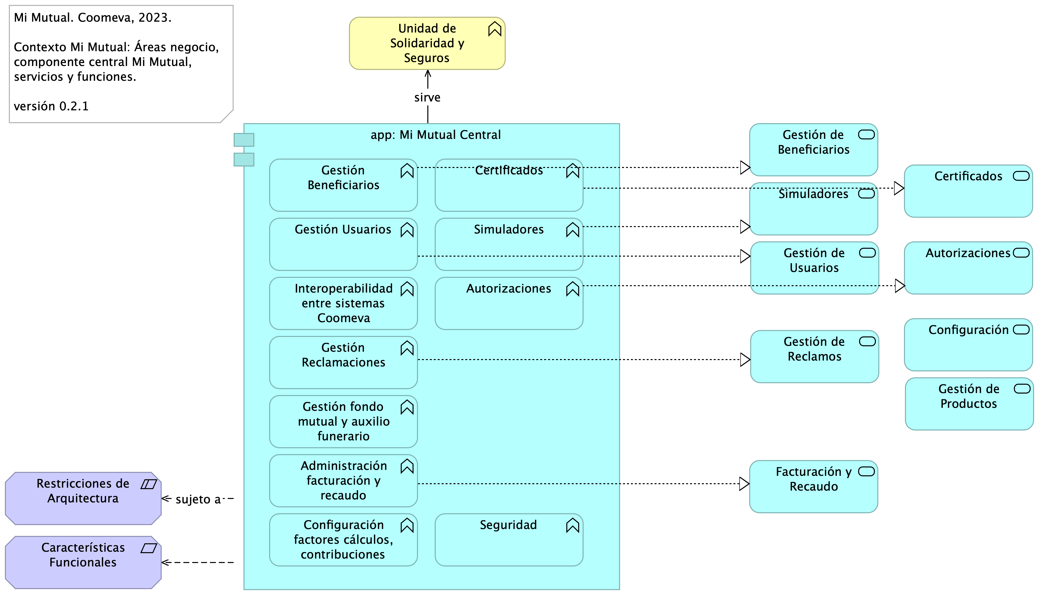

1.contexto

## Contexto Mi Mutual Central

El sistema principal de fondo Mi Mutual Central es la composición de las funciones de negocio de la Unidad de Solidaridad de Coomeva. Las funciones de negocio referidas, como Gestión Beneficiarios, Certificados, Gestión Beneficiarios, aparecen dentro del componente principal en la imagen.

Este entregable documenta los diferentes módulos y componentes que hacen parte de la estructura de una aplicación en Angular 12 y como es su interacción para conformar una arquitectura robusta y escalable para aplicaciones de gran tamaño.

Las librerías Spring Boot Security y Spring Boot Oauth2 proveen características de seguridad entre Vista (Angular 2) y Controlador. Estas son responsables de que únicamente permita el acceso si se está autenticado. Además, para realizar el proceso de autenticación se delega a la aplicación SISPRO (Coomeva) que funciona como un servidor de autenticación.

## app: Mi Mutual Central

Antes SIPAS, Mi Mutual es una aplicación web compuesta por distintos módulos de software con arreglo a todas las actividades necesarias que soportan la operación de los productos y servicios que ofrece la Unidad de Solidaridad y Seguros de la Cooperativa.

El despliegue es el evento que permite el inicio de las QA funcionales.

### Gestión Usuarios

Gestión de Usuarios: Administración de la información relacionada con los usuarios del sistema. Este componente se comunica con el servicio unificado de autenticación y autorización que devuelve los permisos que un usuario posee sobre las opciones que proporciona el sistema.

### Gestión fondo mutual y auxilio funerario

Gestión de productos del fondo mutual y auxilio funerario que involucran a sus coberturas

### Configuración factores cálculos, contribuciones

1. Configuración o parametrización de factores para realizar los cálculos de las contribuciones de los asociados a la Cooperativa para cada uno de los productos adquiridos.

### Interoperabilidad entre sistemas Coomeva

Integración con otros sistemas para facilitar los procesos de vinculación, retiro, reactivación o fallecimiento de asociados.

### Gestión Reclamaciones

Gestión de Reclamaciones (Indemnización): Permite realizar la gestión, seguimiento y pago o negación de las diferentes reclamaciones de acuerdo a las coberturas y los productos que se encuentren dentro del portafolio del Asociado.

### Gestión Beneficiarios

Gestión de Beneficiarios: Permite administrar la información relacionada con los beneficiarios del Asociado, permitiendo ejecutar operaciones de consulta, inserción y modificación.

### Administración facturación y recaudo

Administración de la facturación y recaudo diario de los productos

### Certificados

Certificados: Permite la generación de los certificados de valores de protección y contribuciones pagadas, de retención en la fuente, de pagos de perseverancia y de cobertura de auxilio funerario.

### Autorizaciones

Autorizaciones: Administración de peticiones de autorización y sus correspondientes aprobaciones mediante el servicio del flujo de procesos

### Simuladores

Simuladores: Funcionalidades que permiten generar las simulaciones de los diferentes planes o modificaciones (incrementos y disminuciones) a los productos del Asociado.

### Seguridad

Software base.

## Características Funcionales

## Características Funcionales $APLICATIVO

1. Gestión de productos del fondo mutual y auxilio funerario que involucran a sus coberturas
2. Administración de la facturación y recaudo diario de los productos
3. Gestión de Reclamaciones (Indemnización): Permite realizar la gestión, seguimiento y pago o negación de las diferentes reclamaciones de acuerdo a las coberturas y los productos que se encuentren dentro del portafolio del Asociado.
4. Gestión de Beneficiarios: Permite administrar la información relacionada con los beneficiarios del Asociado, permitiendo ejecutar operaciones de consulta, inserción y modificación.
5. Gestión de Usuarios: Administración de la información relacionada con los usuarios del sistema. Este componente se comunica con el servicio unificado de autenticación y autorización que devuelve los permisos que un usuario posee sobre las opciones que proporciona el sistema.
6. Integración con otros sistemas para facilitar los procesos de vinculación, retiro, reactivación o fallecimiento de asociados.
7. Configuración o parametrización de factores para realizar los cálculos de las contribuciones de los asociados a la Cooperativa para cada uno de los productos adquiridos.

## Restricciones de Arquitectura

## Restricciones de Arquitectura (Atributos)

1. Disponibilidad. Se requiere que el sistema esté disponible 7 X 24, el servicio prestado al cliente no se limita a horarios de oficina pues las compras pueden darse en cualquier momento
2. Escalabilidad. Se requiere que el sistema pueda llegar a atender hasta 1.000 clientes, para esto se requiere que el sistema se pueda extender horizontalmente de tal manera que pueda tener instalado en varios servidores para atender esta cantidad de usuarios. Todas las aplicaciones desarrolladas podrán ser escaladas horizontalmente para atender la demanda relacionada con el crecimiento de la empresa.
3. Reutilización. Se requiere que el sistema permita reutilizar sus componentes para prestar el mismo servicio a otras aplicaciones de la compañía. Para esto se va a desarrollar la aplicación utilizando servicios, separados y con asignación de responsabilidades, propias, de tal manera de que, si se requiere exponer servicios web sobre estas funcionalidades, no requiere cambios en la aplicación.
4. Autenticación. Autenticación es el proceso para determinar que alguien o un sistema es quien dice ser. Uso de estándar Oauth2 y JSON Web Token – JWT, para gestión de autenticación de servicios de la aplicación.
5. Autorización. Autorización se refiere a la validación que realiza un sistema para determinar si un usuario puede usar cierta funcionalidad. Uso de API de seguridad de Spring (spring-security) + Oauth2
6. Interoperabilidad – Movilidad. Interoperabilidad se refiere a la habilidad de un sistema de interactuar y comunicarse con sistemas heterogéneos a través de interfaces completamente definidas. Uso de estándar de web services REST + JSON.
7. Facilidad de Uso. Se refiere a la facilidad con que las personas pueden utilizar el sistema porque facilitan la lectura de los textos, descargan rápidamente la información y presentan funciones y menús sencillos, por lo que el usuario encuentra satisfechas sus consultas y cómodo su uso.
8. Verificación (QA). Es la capacidad del producto software que hace posible que el software modificado sea probado.

## Autorizaciones

Autorizaciones: Administración de peticiones de autorización y sus correspondientes aprobaciones usando el servicio del flujo de procesos.

## Certificados

Certificados: Permite la generación de los certificados de valores de protección y contribuciones pagadas, de retención en la fuente, de pagos de perseverancia y de cobertura de auxilio funerario.

## Configuración

Configuración o parametrización de factores para realizar los cálculos de las contribuciones de los asociados a la Cooperativa para cada uno de los productos adquiridos.

## Facturación y Recaudo

Administración de la facturación y recaudo diario de los productos.

## Gestión de Beneficiarios

Gestión de Beneficiarios: Permite administrar la información relacionada con los beneficiarios del Asociado, permitiendo ejecutar operaciones de consulta, inserción y modificación.

## Gestión de Productos

Gestión de productos del fondo mutual y auxilio funerario que involucran lo relacionado a las siguientes coberturas: * Fondo de Solidaridad: Incapacidades temporales, Incapacidades Permanentes (total, parcial), Perseverancia 60, 62, 65, 70 años, Perseverancias Anticipadas, Fallecimiento Asociado (Auxilio por muerte), Desempleo, Disminución de ingresos y enfermedades graves; Rentas por hospitalización, Enfermedades de Alto Costo, Pólizas de seguros personales y patrimoniales, Planes educativos, Segunda opinión médica, Asistencias. * Auxilio Funerario: Fallecimiento de familiares directos (inscritos) del Asociado.

## Gestión de Reclamos

Gestión de Reclamaciones (Indemnización): Permite realizar la gestión, seguimiento y pago o negación de las diferentes reclamaciones de acuerdo a las coberturas y los productos que se encuentren dentro del portafolio del Asociado

## Gestión de Usuarios

Gestión de Usuarios: Administración de la información relacionada con los usuarios del sistema. Este componente se comunica con el servicio unificado de autenticación y autorización que devuelve los permisos que un usuario posee sobre las opciones que proporciona el sistema.

## Simuladores

Simuladores: Funcionalidades que permiten generar las simulaciones de los diferentes planes o modificaciones (incrementos y disminuciones) a los productos del Asociado.

## Unidad de Solidaridad y Seguros

Unidad de Solidaridad y Seguros de la Cooperativa

# 2.contenedores

* 2.contenedores
  + Introducción
  + app: Mi Mutual Central
  + API Mi Mutual
  + Repositorio Mi Mutual
  + app: Implementación de Servicios
    - Ruteador (proxy): gateway
  + Controlador Mi Mutual
  + app: Cotizador Web
  + app: Eureka admin

## Introducción

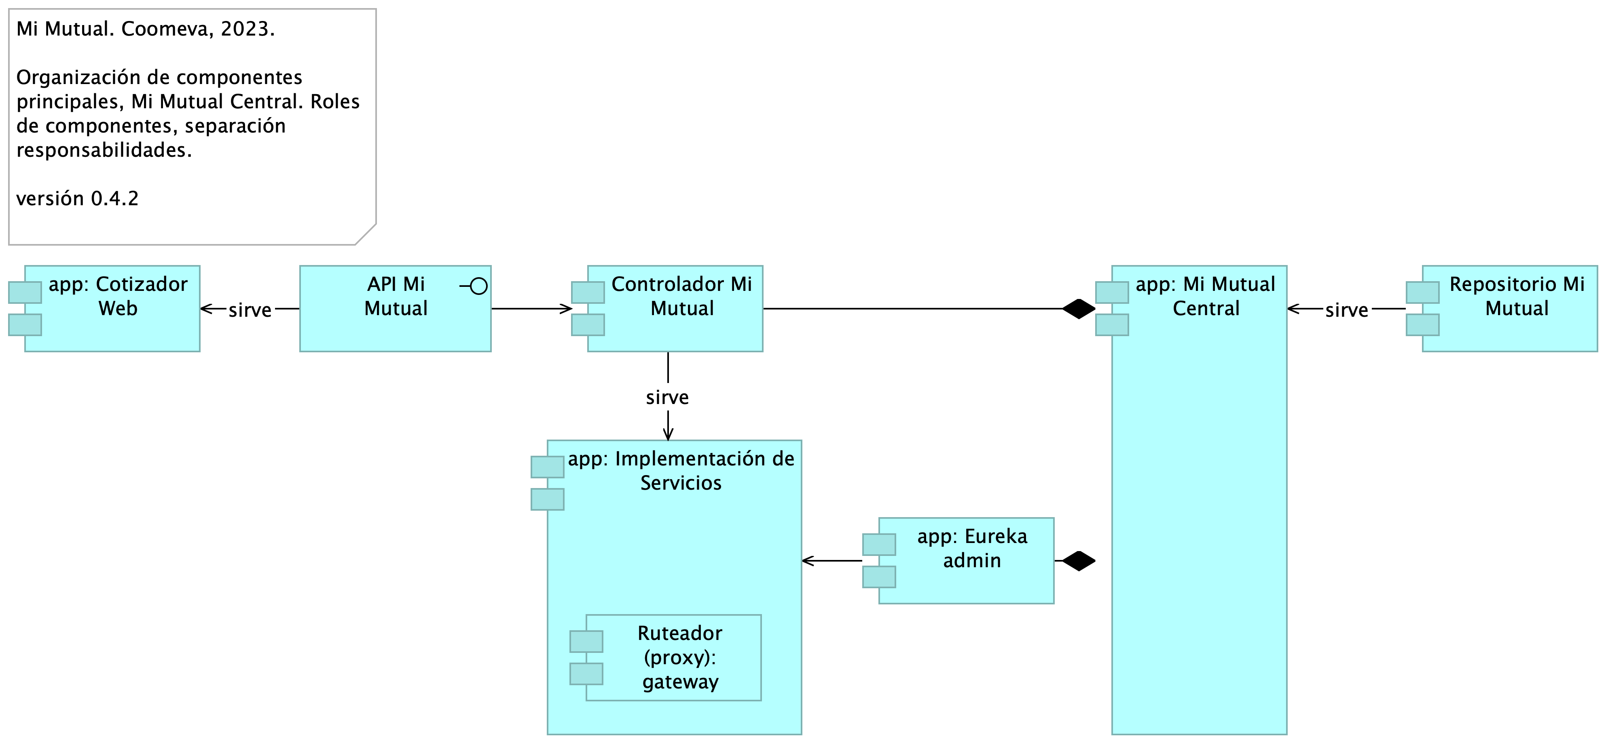

2.contenedores

La organización de componentes utilizada Mi Mutual, impulsada por Spring Web, antepone como interfaz de uso un API REST. La interfaz se articula con tres componentes utilitarios: Controller, Service y Repository, los cuales están mediados por el componente misional, Mi Mutual, en la imagen.

Esta decisión de organización de los componentes de Mi Mutual, incluyendo al misional del mismo nomnbre, permite estructurar la aplicación de una manera ordenada y, en línea con las restricciones de arquitectura exigidas al sistema, facilita la efectividad de las extensiones y el mantenimiento.

## app: Mi Mutual Central

Antes SIPAS, Mi Mutual es una aplicación web compuesta por distintos módulos de software con arreglo a todas las actividades necesarias que soportan la operación de los productos y servicios que ofrece la Unidad de Solidaridad y Seguros de la Cooperativa.

El despliegue es el evento que permite el inicio de las QA funcionales.

## API Mi Mutual

## Repositorio Mi Mutual

Antes SIPAS, Mi Mutual es una aplicación web compuesta por distintos módulos de software con arreglo a todas las actividades necesarias que soportan la operación de los productos y servicios que ofrece la Unidad de Solidaridad y Seguros de la Cooperativa.

Para el manejo de la persistencia de datos se utilizará Spring Data el cual se apoya en la especificación de JPA y en la implementación de HIBERNATE además de complementar esta capa de persistencia con nuevas funcionalidades que facilitan el acceso a datos.

## app: Implementación de Servicios

Los componentes de este tipo se encargan de controlar y almacenar toda la lógica del negocio, validaciones y todo lo referente a procesamiento de datos.

### Ruteador (proxy): gateway

Gateway: Contiene todas las funcionalidades relacionadas con un proxy inverso que reenvía las llamadas relevantes a otros servicios.

## Controlador Mi Mutual

Los componentes de este tipo se encargan de controlar los servicios rest de la aplicación, además en estos componentes se define la forma como se reciben y envían los datos de los servicios rest y la seguridad de cada uno de los métodos.

## app: Cotizador Web

pkg: MiMutualWeb

## app: Eureka admin

Contiene todas las funcionalidades relacionadas con registrar y localizar microservicios existentes, informar de su localización, su estado y datos relevantes de cada uno de ellos.